01/06 RM 04110
Hardware e Software

ATIVIDADE – PÁGINA: 28

1) O que é um HARDWARE? Dê 03 exemplos:
Hardware é a parte física de um computador,monitor,teclado e mouse
2) O que é um SOFTWARE? Dê 02 exemplos
Software é uma sequÊncia de instruções escritas para serem interpretadas por um computador
Exmplos; o sistema windows e o sistema linux
3) Escreva (S) para SOFTWARE e (H) para HARDWARE:

(s ) (s ) 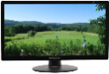(h )

(s ) 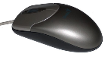( s) 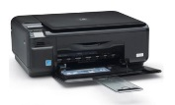(h )

